Objetivo:
- Analisar o comportamento do diodo em diferentes modelos

Introdução
Esse relatório realiza a análise das principais características de operação do diodo, um componente semicondutor, e explora suas aplicações em diferentes circuitos elétricos e modo de operação do diodo. Além disso, foi examinado os diferentes modelos de diodo estudados no campo da eletrônica: o diodo ideal, no qual a tensão sobre o diodo é nula; o diodo simplificado, em que a queda de tensão é um valor fixo de 0.7 e pode ser representado por uma fonte; o diodo linear, que além de uma fonte de tensão de 0.7 V também é acompanhado por uma resistência em série e o diodo real, no qual ocorre uma queda de tensão sobre o diodo conforme a especificações do modelo.

Desenvolvimento
- Considere a curva ID x VD de um diod, calcule:
- O ponto quociente do diodo para Vs = 2,0 V e Rs = 50 ohms
- A resistência dinâmica entre ID = 15 mA e ID = 30 mA
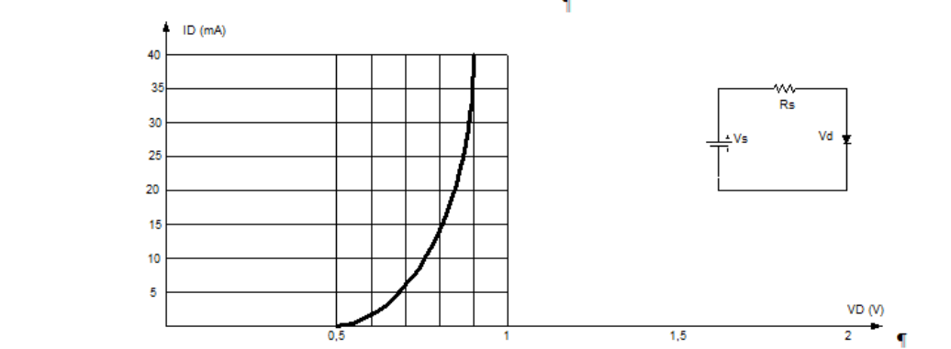
- Vd = 0 -> Id = Vs / Rs = 2,0 / 50 = 40 mA
Id = 0 -> Vd = Vs = 2 V

Ponto de operação (Q)
IDQ = 15,25 mA
VDQ = 0,8 V

- Rd = Delta Vd / Delta ID = 0,95 -0,85 / 30 – 15 = 0,5 / 15m = 33,33 ohms
Rd = 33,33 ohms
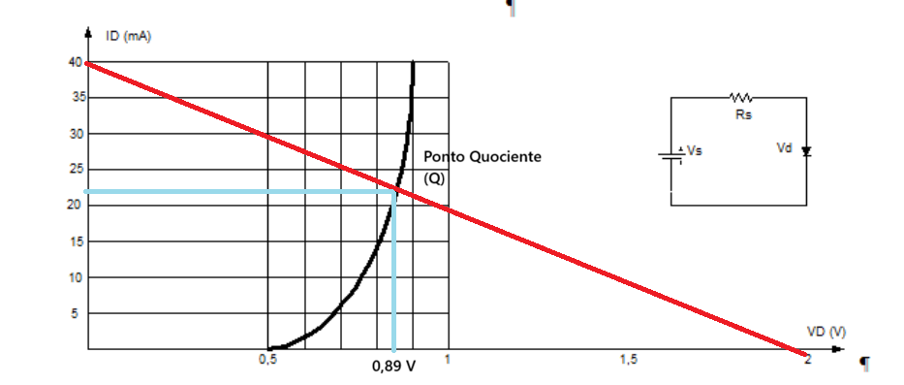
Medido:
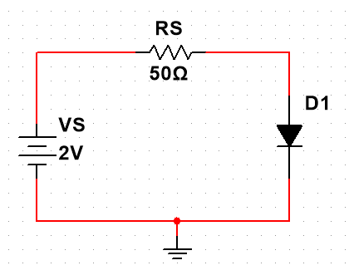
Reta de carga (com diodo 1N4007)

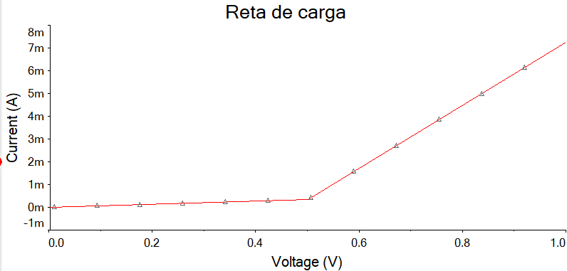
IDQ = 2,5mA (aproximado)
VDQ = 0,7 V (aproximado)
Feito para fins de comparação.

Resultados
- No circuito abaixo, calcule a corrente no diod e a tensões Vo e VRL conforme o modelo de diodo especificado.
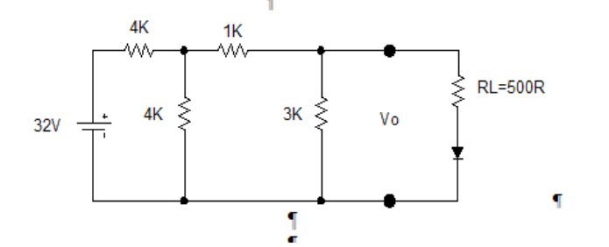
Retirado a carga
Divisor de tensão 1:
Req = 4k || 4k = 2k
V1 = 32*4k / 8k = 16 V

Divisor de tensão 2:
Rth = (2k + 1k) || 3K = 1,5K
Vth = 16*3k / 3k+3k = 8 V

Portanto, Vo = Vth = 8V

Resultado:
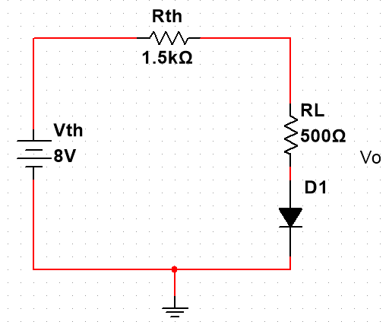
Com o circuito equivalente de Thevenin, analisar os diferentes modelos de diodo fica mais fácil.

Modelo Simplificado
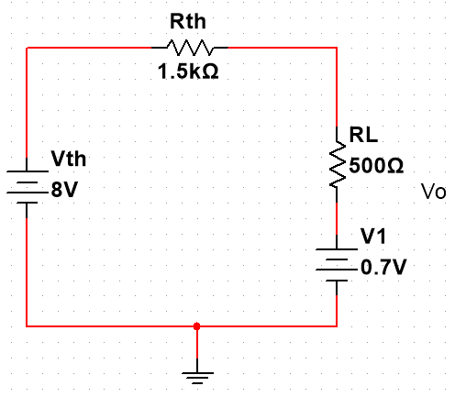
Teórico:
Corrente:
8 – 1,5k – 500I – 0,7 = 0
I = 7,3 / 2K = 3,65 mA

Vrl = 500*3,65*10^-3
Vrl = 1,83
Medido:
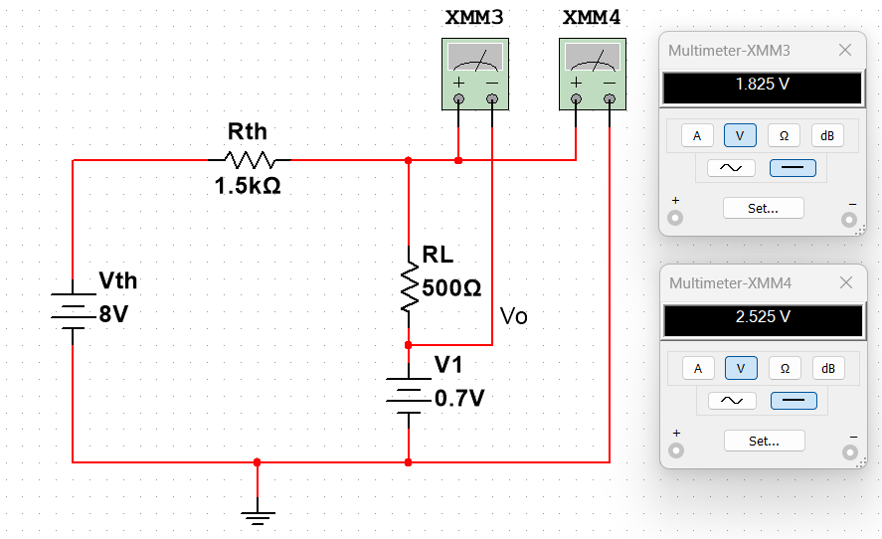

VRL = 1,825 V
Vo = 2,525 V

Modelo Linear (Ravg = 10 ohms)
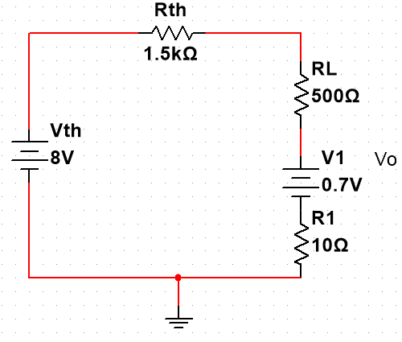

Teorico:
8 – 1,5 K*I – 500*I – 0,7 – 10*I = 0
7,3 – 2010*I = 0
I = 7,3 / 210 = 3,63 mA

VRL = 500 * 3,63*10^-3 = 1,82 V
Vo = 1,82 + 0,00363 + 0,7 = 2,52 V
Medido
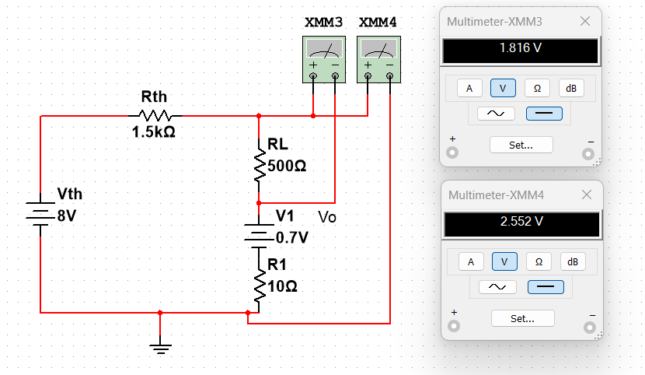
VRL = 1,816 V
Vo = 2,252 V

- Considere o circuito abaixo e a especificação para 3 diodos. Considere o modelo simplificado:
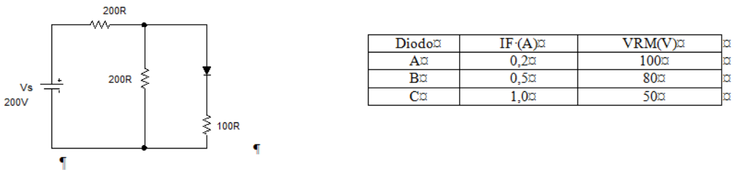

- Com a polaridade da fonte mostrada na figura, calcule a corrente pelo diodo e indique, se existir, qual o diodo se danificará.
- Inverta a polaridade da fonte, calcule a tensão sobre o diodo e indique, se existir, qual o diodo se danificará

Para facilitar a análise, foi feito o equivalente de Thevenin do circuito:
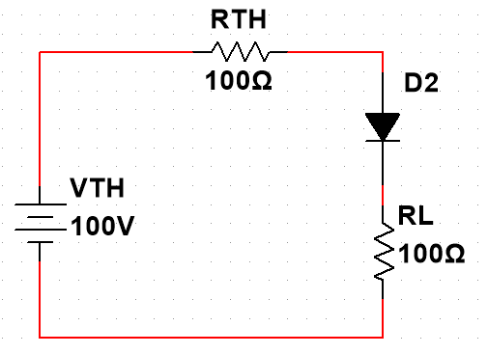

Teórico:
I = 100 / (100 + 100) = 0,5 A
Medido
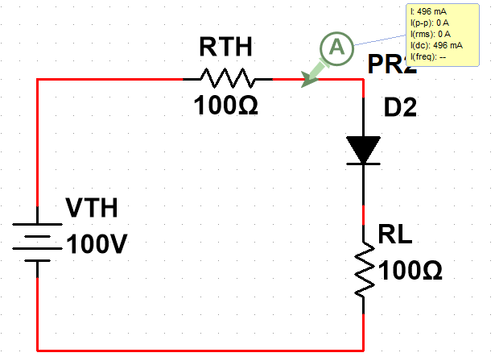

- Resultado: teórico: 500 mA | medido: 496 mA. Diodo A se danificará

Fonte invertida: tensão sob o diodo
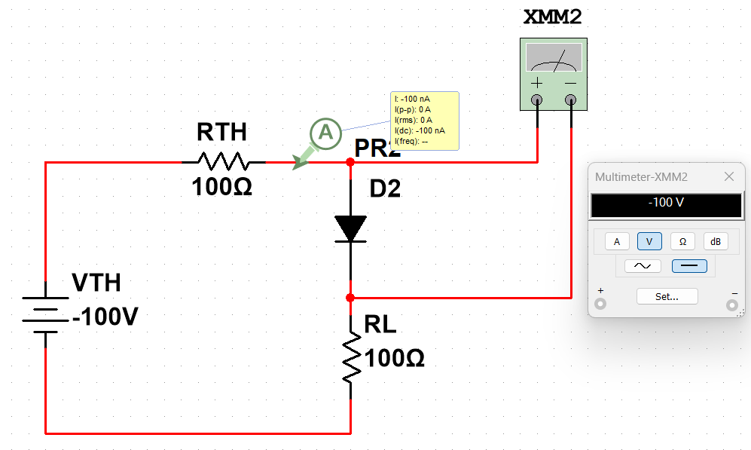

Teórico:

Vd = -100 V
I = 0 A (Circuito aberto)
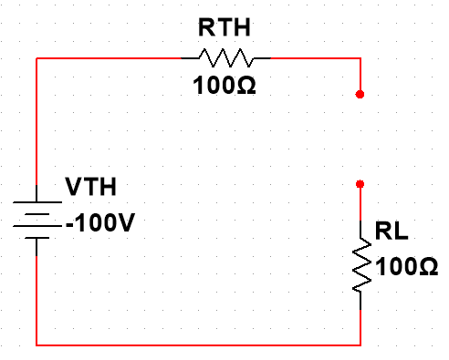
Medido
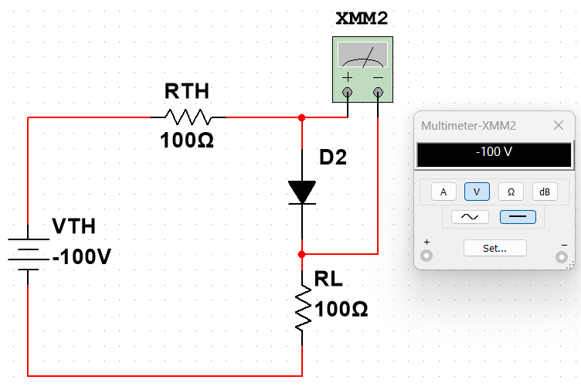
Vd = -100 V
- O diodo C e B se danificará

4) desafio
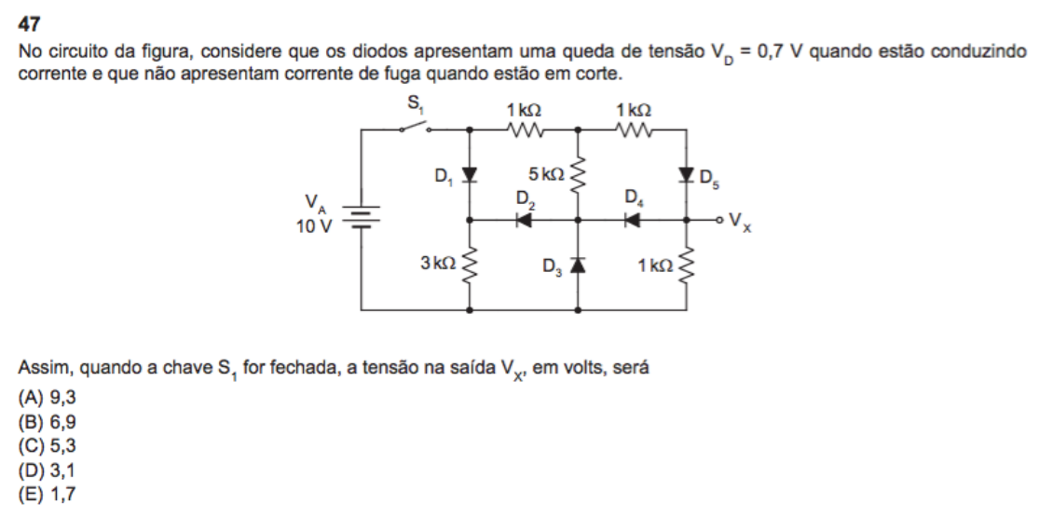

Conclusão:
O erro entre o calculado e o teórico ficou abaixo de 1%, o que confirma a veracidade dos cálculos simulados. Cada interpretação de diodo apresenta resultados finais com poucas variações, demostrando a veracidade de cada método no mesmo exercício ou em diferentes contextos de aplicação. O diodo é um componente semicondutor essencial para aplicações que querer controle

